Государственный Университет Молдовы

Факультет Математики и Информатики

Департамент Информатики

Automatizarea proiectării produselor software

Отчет по лабораторной работе #1

Выполнил студент группы MIA2102:

Паненко Е.

Кишинёв 2021

**Цель** **работы**: Реализация генетического алгоритма для поиска максимального значения функции.

**Вариант** **12**: 

Рассматриваемый интервал – [0, 64]

**Общая** **схема** **алгоритма**:

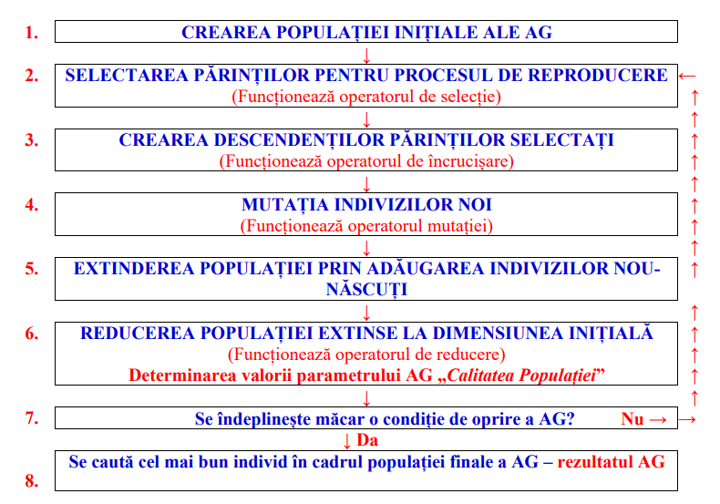

В качестве начальных значений для индивидов будут выбраны решения данного уравнения, а именно – 6, 20, 38, 61.

В целях тестирования запустим алгоритм несколько раз и анализируем реузультаты:

|  |  |  |
| --- | --- | --- |
| 1|Population quality - 61314.0  2|Population quality - 75108.0  3|Population quality - 122628.0  4|Population quality - 190080.0  5|Population quality - 190080.0  6|Population quality - 190080.0  7|Population quality - 190080.0  8|Population quality - 328032.0  9|Population quality - 328032.0  10|Population quality - 465984.0  11|Population quality - 741888.0 | 1|Population quality - 185472.0  2|Population quality - 554376.0  3|Population quality - 743184.0 | 1|Population quality - 185472.0  2|Population quality - 338352.0  3|Population quality - 676704.0  4|Population quality - 709296.0  5|Population quality - 741888.0 |

Как видно из результатов запуска качество каждого последующего поколения не меньше чем предыдущего поколения, следовательно алгоритм реализован верно.

Пример индивидов финальной популяции для второго случая:

###

Individual value = 53

Individual quality = 186120

###

Individual value = 53

Individual quality = 186120

###

Individual value = 52

Individual quality = 185472

###

Individual value = 52

Individual quality = 185472

###

Код реализации алгоритма доступна по ссылке - <https://github.com/evgheni-panenco/apps/tree/main/lab1/src/main/java/apps>